GUÍA DE INGLÉS

Name: | Grade: 6°A | Date: semana N° 17
¿QUÉ APRENDEREMOS?
Objetivo (s): OA5. OA14
Contenidos: Rutinas diarias- Deportes- Likes - Dislikes
Objetivo de la semana: Identificar y relacionar rutinas diarias, gustos y preferencias, deportes en inglés.
Habilidad: Identifican léxico relevante aprendido en inglés.
¿CÓMO VOY?
¿QUÉ RECUERDO DE LO APRENDIDO HASTA AHORA?

I Look at the pictures and CHOOSE the correct alternative for each one. (Mira las imágenes y ESCOGE la alternativa correcta para cada uno)

a) Do homework a) Go to bed a) Have breakfast
b) Watch TV b) Get up b) Get dressed
c) Have breakfast c) Do homework c) Go to school

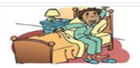
a) Read a book a) Get up a) Play soccer
b) Play soccer b) Read a book b) Read a book
c) Have lunch c) Get dressed c) Get up

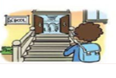
a) Have lunch
b) Read a book
c) Go to school
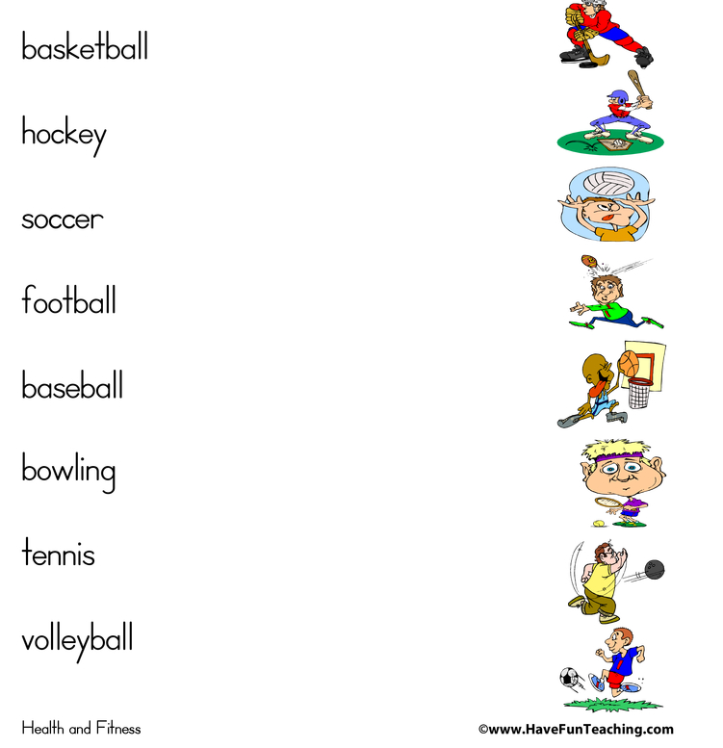
II Look at the different sports and MATCH the name to the correct picture. (Mira los diferentes deportes y UNE los nombres a su imagen correcta)
III Look at the different sports and WRITE the correct form to say “I like…” or “I don’t like…” with the corresponding sport (Mira los distintos deportes y ESCRIBE la forma correcta de decir “Me gusta…” o “No me gusta…” con el deporte correspondiente)
Bowling Jogging Baseball Golf Basketball

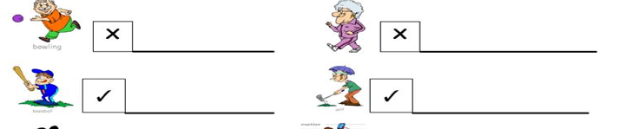

YOU DID IT EXCELLENT!

*Enviar foto de la guia desarrollada al whatsapp del curso y
archivar en cuaderno de la asignatura.

